PRESSEMITTEILUNG
R+T 2018

Kein Hindernis auf zweitem Rettungsweg
Produktlösungen für Fluchtwege über Terrassentüren oder Fenster

Schlierbach/Stuttgart – Im Treppenhaus bricht Feuer aus und der erste Rettungsweg kann nicht genutzt werden. Vergleichbare Szenarien geschehen immer wieder. Deshalb müssen nach §33 der Musterbauordnung (MBO) in jedem Geschoss mindestens zwei voneinander unabhängige Rettungswege vorhanden sein. Häufig führt der zweite Rettungsweg über Terrassentüren oder Fenster. Sind die Jalousien und Rollladen geschlossen, ist der Weg versperrt. Um diese Situation zu vermeiden, präsentiert Elero drei Produktlösungen auf der R+T 2018.

Antrieb mit Nothandkurbel
Eine Option ist der RolTop D+ NHK, der mit einer Nothandkurbel ausgestattet ist. In dieser Variante kann der intelligente Antrieb, der die Endlagen bereits während der ersten Fahrt erkennt und speichert, bei einem Stromausfall auch manuell bedient werden, um einen zweiten Rettungsweg freizugeben. Der Antrieb muss nach dem Kurbelbetrieb nicht neu eingelernt werden, er erkennt die Endlagen automatisch. Eine Wartung durch den Fachbetrieb ist somit nicht notwendig. Der RolTop D+ NHK lässt sich leicht einbauen und punktet dank seiner geräuschlosen Softbremse mit einem leisen Lauf. Darüber hinaus haben die starren Wellenverbinder oder Hochschiebesicherungen zwangsläufig eine einbruchhemmende Wirkung.

Im Notfall springt ein Akku ein
Mit dem DC Antrieb in Kombination mit dem Rettungswegmodul ExitSafe und Akkupack bietet der Hersteller eine weitere Lösung an. Akku und Modul werden in Unterputzdosen montiert. Der ExitSafe wird mit 230 V versorgt. Eine 12 V-Leitung verbindet das Modul mit dem Antrieb. Der vor Tiefentladung und Überhitzung geschützte Akku wird ständig aufgeladen. So kann der Behang bei einem Stromausfall mithilfe des Akkus über den Taster hochgefahren werden. Das Rettungswegmodul ist kompatibel mit allen Elero DC Antrieben für Jalousien, textilen Sonnenschutz und Rollladen.

Wird ein Rauchmelder an den ExitSafe angeschlossen, fährt der Behang bei Rauchalarm automatisch hoch und gibt den Rettungsweg frei. Im störungsfreien Betrieb funktioniert die Steuerung wie gewohnt. Das Wartungsintervall des Akkus beträgt circa zwei Jahre bzw. 500 Ladezyklen. Danach warnt die Anlage selbstständig mit einem Signalton. Unterschreitet der Akku einen minimalen Ladezustand, fährt der Behang nach oben.

Studie für mechanische Handhabung
Als Ergänzung stellt Elero auf der R+T 2018 eine Studie über eine mechanische Lösung vor. Diese basiert auf einer Verbindung aus Gurtscheibe und Motorlager. Im Notfall kann an dem Gurt gezogen werden, sodass dieser über die Drehung von Gurtscheibe, Welle und Motor den Rollladenpanzer manuell nach oben bewegt und den Rettungsweg freigibt. Sobald die Stromversorgung nicht mehr unterbrochen ist, wird der Behang wieder elektrisch gesteuert. Dabei wickelt die Bewegung des Antriebs den Gurt wieder auf. Sollte bereits ein Antrieb vorhanden sein, lässt sich diese Variante problemlos nachrüsten.

Zeichen Fließtext (ohne Abbinder, inkl. Leerzeichen): 2.861

Über Elero
Elero, mit Sitz in Schlierbach bei Stuttgart, ist einer der weltweit größten Hersteller von elektrischen Antrieben und Steuerungen für Rollläden, Sonnenschutzanlagen und Rolltore. Ein zweiter Geschäftsbereich beschäftigt sich mit der Entwicklung und Fertigung von elektrischen Linearantrieben. Das Unternehmen beschäftigt weltweit 430 Mitarbeiter und hat im Jahr 2016 einen Umsatz von 75 Mio. Euro erzielt. Der Antriebshersteller ist eine hundertprozentige Tochter und eigenständige Premiummarke für Screen-Automatisierungslösungen in der italienischen Nice Group.

Bildmaterial:

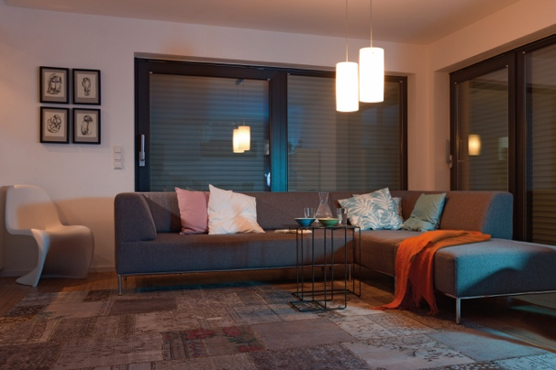
Elero präsentiert neue Produkte, die im Notfall auch bei geschlossenem Sicht- und Sonnenschutz einen zweiten Rettungsweg durch die Terrassentür freigeben. (Foto: elero GmbH)

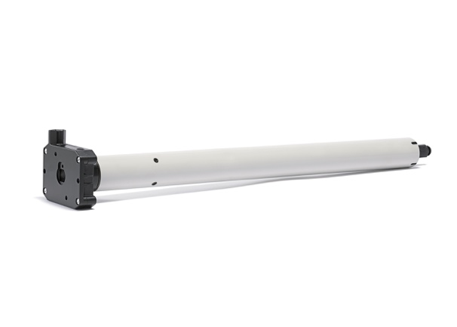
Der intelligente Antrieb RolTop D+ NHK muss nach dem Kurbelbetrieb nicht neu eingelernt werden, er erkennt die Endlagen automatisch.
(Foto: elero GmbH)

Text und Fotos dieser Pressemitteilung stehen für Sie unter presseportal.brandrevier.com/elero zum Download bereit.

Kontakt:  Inge Rappold  Tel: +49 7021 9539-100  Mail: inge.rappold@elero.de  elero GmbH  Maybachstraße 30  73278 Schlierbach | Redaktion:  Tobias Nazemi  Tel: +49 201 8742 9311  Mail: nazemi@brandrevier.com  Brandrevier GmbH  Gemarkenstr. 138a  45147 Essen

